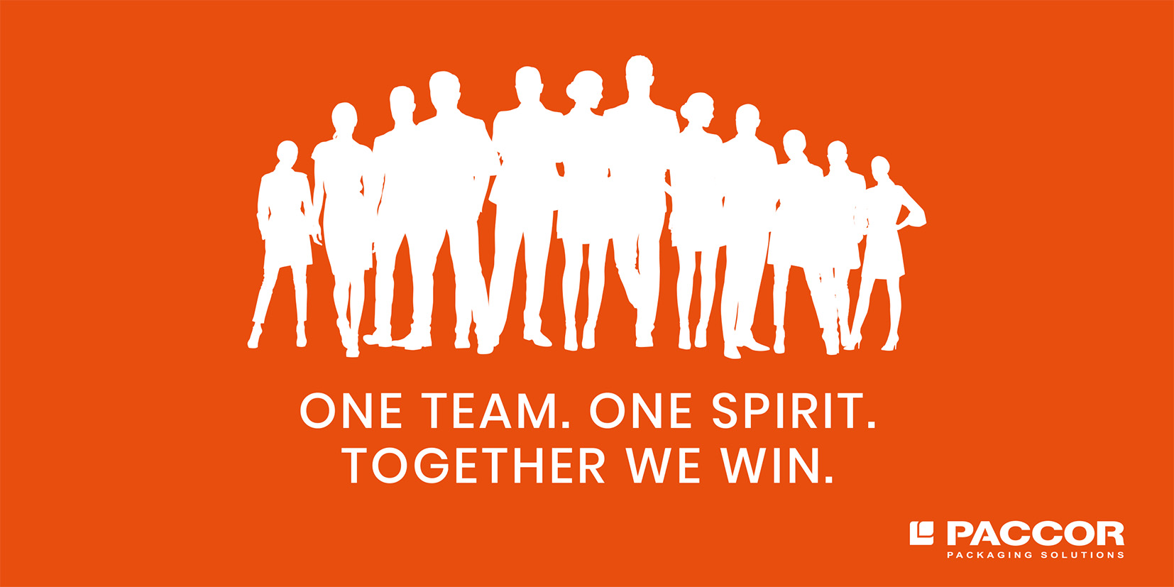

2. Juni 2021, Düsseldorf, Deutschland

PACCOR GIBT DEN ABSCHLUSS DER ZUVOR ANGEKÜNDIGTEN AKQUISITION VON MIKO PAC N.V. BEKANNT

Im Zusammenhang mit der Pressemitteilung vom 31. März 2021, in der die Unterzeichnung eines Kaufvertrags für die Akquisition von Miko Pac angekündigt wurde, gibt PACCOR bekannt, dass die zuvor angekündigte Transaktion am 1. Juni 2021 abgeschlossen wurde.
Andreas Schütte, CEO von PACCOR: "Wir freuen uns, heute das Closing bekannt zu geben. Mit dieser Akquisition setzen wir die Umsetzung unserer Wachstumsstrategie fort."
Kristof Michielsen, Geschäftsführer von Miko Pac: "Wir sind sehr froh, nun Teil dieses Unternehmens zu sein und freuen uns darauf, einen aktiven Beitrag zu dessen weiterer Entwicklung zu leisten."
Karl Hermans, Geschäftsführer von Miko Pac: "Wir sind PACCOR dankbar für das Interesse und den Glauben an unser Geschäft und sehen die Zusammenarbeit als einen wichtigen Meilenstein für unser Unternehmen. Ich bin zuversichtlich, dass sie unserem Geschäft einen beträchtlichen Mehrwert verleihen wird und dass wir gemeinsam in der Lage sind, unser weiteres profitables Wachstum sicherzustellen."

MEDIENKONTAKT:
Sonja Teurezbacher
Vice President Group Communications & Marketing
communication@paccor.com
ÜBER PACCOR
PACCOR entwickelt innovative und nachhaltige Verpackungslösungen für den Schutz von Lebensmittelprodukten, den Foodservice-Markt und für Haushalts- und Körperpflegeprodukte. Unser übergeordnetes Ziel ist es, das zu schützen, was es wert ist, geschützt zu werden: unseren Planeten, die Produkte unserer Kunden sowie unsere Mitarbeiter. Wir verfügen über hohes Know-how und tiefe fachliche Kompetenz in der Entwicklung und Produktion nachhaltiger Plastikverpackungen. Bei der Entwicklung unserer Produkte schauen wir über den Tellerrand hinaus und schaffen somit moderne, zeitgerechte und innovative Verpackungslösungen. Mit mehr als 3.000 engagierten Mitarbeitern in 15 Ländern ist PACCOR ein Global Player in der Verpackungsindustrie. Alles, was wir tun, ist auf die Hygiene und den Schutz wertvoller Produkte ausgerichtet. PACCOR zählt mit seinen zuverlässigen, engagierten, vielfältigen und kompetenten Mitarbeitern zur treibenden Kraft im Übergang zur Kreislaufwirtschaft. Wir glauben, dass man nur so eine echte Veränderung in der Industrie erreichen und gemeinsame Werte für unsere Stakeholder und die Gesellschaft schaffen kann. Mehr unter: https://www.paccor.com/

ÜBER MIKO PAC
Als ehemalige Tochtergesellschaft der Miko N.V. ist Miko Pac seit rund 45 Jahren im Bereich Kunststoffverpackungen tätig. Im Jahr 2020 erzielte die kunststoffverarbeitende Gruppe einen Umsatz von mehr als 100 Millionen Euro und beschäftigte rund 500 Mitarbeiter. Miko Pac verfügt über eigene Produktionsstandorte in Belgien, Polen und Indonesien sowie über Vertriebsorganisationen in Deutschland und Frankreich. Mehr unter: https://mikopac.com/en/

